**2018年上海各区中考化学一模试题分类汇编-教材基本实验**



Ⅰ. 粗盐提纯

【2018年上海虹口区中考化学一模】43. 粗盐提纯的实验中，没有涉及的操作是（ ）

A. 溶解 B. 过滤 C. 蒸发结晶 D. 降温结晶

【答案】D

【2018年上海静安区中考化学一模】16. 粗盐提纯实验中，图示操作错误的是（ ）

|  |  |  |  |
| --- | --- | --- | --- |
| 图片1 - 副本 | 图片2 - 副本 | 图片3 - 副本 | 图片4 - 副本 |
| A. 称量 | B. 溶解 | C. 过滤 | D. 蒸发 |

【答案】C

【2018年上海浦东新区中考化学一模】37.“粗盐提纯”实验不需要的仪器是（ ）

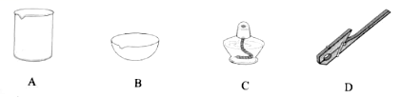

【答案】D

【2018年上海金山区中考化学一模】32．进行粗盐提纯实验，请回答下列问题：

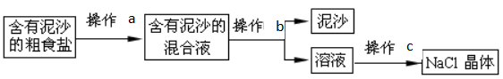

①操作a、b、c依次为 （6） 、 （7） 、 （8） ；

②三个操作中都用到的一种玻璃仪器是 （9） ，这种仪器在操作b中所起的作用是 （10） ；

③最后称得NaCl的质量偏低，则可能的原因有 （11） （填字母）。

A．过滤时滤纸有破损

B．蒸发时有固体溅出

C．溶解含有泥沙的粗食盐时，加入的水量不足

【答案】32．(6)溶解 (7)过滤 (8)蒸发 （9）玻璃棒 （10）引流 （11）B C

【2018年上海杨浦区中考化学一模】21.实验室有一包含有少量氯化钠杂质的硝酸钾固体，为提纯硝酸钾，设计如图所示操作，

图片3 - 副本

有关分析中正确的是（ ）

A．操作Ⅰ～Ⅲ分别是加热浓缩、蒸发结晶、过滤

B．操作Ⅰ是过滤，将氯化钠固体从溶液中分离除去

C．操作Ⅱ是加热浓缩，趁热过滤，除去杂质氯化钠

D．操作Ⅲ是过滤，将硝酸钾晶体从溶液中分离出来

【答案】D

【2018年上海长宁区中考化学一模】17.有关粗盐提纯的实验操作合理的是（ ）

A. 溶解时为了加快溶解速率，可以用玻璃棒捣碎大颗粒粗盐

B. 过滤时为了节省过滤时间，可以将悬浊液直接倒入漏斗

C. 蒸发时为防止物质溅出要不断搅拌，直至实验结束

D. 实验结束随即用坩埚钳将热的蒸发皿取下放在实验桌上

【答案】B

Ⅱ.空气中氧气含量的测定

【2018年上海嘉定区中考化学一模】44.下图是测定空气中氧气含量的实验装置，（装置气

密性良好），有关分析中正确的是（ ）

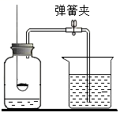

A. 进入集气瓶中的水约占烧杯中水的五分之一

B. 燃烧匙中的药品可以使木炭

C. 氮气不与红磷反应且难溶于水，是设计该实验的依据之一

D. 燃烧停止后应立即打开弹簧夹

【答案】C

【2018年上海青浦区中考化学一模】24．实验室测定空气中氧气的体积分数，如下图所示，若要实验成功，下列说法正确的是（ ）

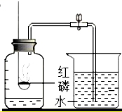

A．红磷一熄灭就可以打开夹子

B．实验中水的量可以随意

C．红磷的量要足量

D．仅把红磷换成碳粉，实验也会成功

【答案】C

【2018年上海长宁区中考化学一模】31.同学们可以通过下列方式认识空气。

【组成角度】

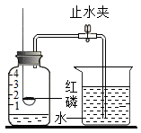

①空气中体积分数约为78%的物质是\_\_\_\_\_\_\_\_\_\_\_\_\_\_\_\_\_\_\_\_\_\_\_\_。

②为测定空气中氧气体积分数，设计右图实验。

I. 为了确保实验成功，在装药品之前应该检查装置的\_\_\_\_\_\_\_\_\_\_\_\_\_\_\_\_\_\_；

II. 该实验中红磷需要过量的原因是\_\_\_\_\_\_\_\_\_\_\_\_\_\_\_\_\_\_\_\_\_\_\_\_\_\_\_\_；

III. 红磷燃烧的现象是\_\_\_\_\_\_\_\_\_\_\_\_\_\_\_\_\_\_\_\_\_\_\_\_\_\_，反应的化学方程式\_\_\_\_\_\_\_\_\_\_\_\_\_\_\_\_\_\_；

IV. 冷却至室温后打开止水夹观察到的现象是\_\_\_\_\_\_\_\_\_\_\_\_\_\_\_\_\_\_\_\_\_，由此得出空气中氧气的体积分数约为\_\_\_\_\_\_。

【微观角度】图片7 - 副本表示氮原子图片8 - 副本表示氧原子

①用“化学符号”或“图示”填空。

|  |  |  |  |
| --- | --- | --- | --- |
| 图示 | 图片9 - 副本 | \_\_\_\_\_\_\_\_\_\_\_ | 图片10 - 副本 |
| 化学符号 | \_\_\_\_\_\_\_\_\_\_\_ | N2 | \_\_\_\_\_\_\_\_\_\_\_\_\_\_\_ |

②同温同压下，气体的体积比等于分子个数比。

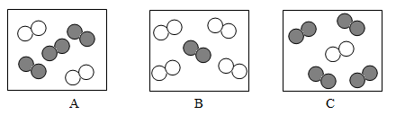

若忽略空气中其它成分，右图可表示空气微观模型的是\_\_\_\_\_\_\_\_\_（填选项）。

【变化角度】

在一个标准大气压下，空气中部分组分的沸点如下：

|  |  |  |  |
| --- | --- | --- | --- |
| 组分 | 氮气 | 氧气 | 二氧化碳 |
| 沸点（℃） | -195.8 | -183.0 | -78.4 |

①将燃着的木条置于盛有表中组分的混合液的钢瓶口，观察到的现象是\_\_\_\_\_\_\_\_\_\_\_\_\_\_\_。

②下列叙述错误的是\_\_\_\_\_\_\_\_\_\_\_\_\_。

A. 木炭在氧气中燃烧，发出白光

B. 铁丝在空气中燃烧，火星四射，生成黑色固体

C. 从冰箱里拿出汽水，瓶子外表有液珠，说明空气中有水蒸气

D. 久置澄清石灰水的试剂瓶内壁有一层白膜，证明空气中有二氧化碳

③铁丝在氧气中燃烧的化学方程式是\_\_\_\_\_\_\_\_\_\_\_\_\_\_\_\_\_\_\_\_\_。

【答案】【组成角度】①氮气（N2） ②I.气密性 II.使广口瓶中的氧气完全反应

III. 产生大量白烟，放热；4P+5O22P2O5

IV. 烧杯中的水进入广口瓶中至液面达到刻度线1附近；1/5

【微观角度】①2N；略；2NO2 ②C

【变化角度】①木条先熄灭，再复燃，最后又熄灭 ②B ③3Fe+2O2Fe3O4

Ⅲ.电解水

【2018年上海普陀区中考化学一模】42．由电解水的实验得出结论错误的是 （ ）

A．水是化合物 B．水能分解

C．水由氢氧元素组成 D．水不稳定

【答案】D

【2018年上海奉贤区中考化学一模】49. 化学研究物质的组成、结构、性质和变化规律，

请回答：

①如右图所示装置可以研究水的组成，反应的化学方程式是\_\_\_\_\_\_\_\_\_\_\_\_\_\_\_\_\_\_\_，a是气

体可以用\_\_\_\_\_\_\_\_\_\_\_\_\_\_检验。

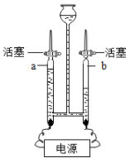

②有四种微粒的微观示意图如下，其中能构成单质的是\_\_\_\_\_\_\_\_\_\_\_\_。

图片13 - 副本

③某兴趣小组同学通过以下实验研究活性炭的吸附性（活性炭是一种难溶于水的黑色粉末）：

|  |  |  |
| --- | --- | --- |
| 图片14 - 副本 | 图片15 - 副本 | 图片16 - 副本 |
| 甲同学 | 乙同学 | 丙同学 |

Ⅰ.甲同学：在一支试管中加约5mL的水，滴加1~2滴红墨水，往试管中加少量活性炭，

振荡，发现活性炭悬浮于液体中，未能观察到预计的实验现象。

Ⅱ. 乙同学：在甲同学的基础上，用玻璃棒将一团棉花从试管口慢慢推入底部（如上图），

请问此处棉花的作用\_\_\_\_\_\_\_\_\_\_\_\_\_\_\_\_\_\_\_\_\_\_\_\_\_。

Ⅲ. 丙同学：丙同学认为乙同学的实验还不能达到实验目的，又增加了一个对比实验（如

上图），请问丙同学实验的目的是什么\_\_\_\_\_\_\_\_\_\_\_\_\_\_\_\_\_\_。

【答案】49.①2H2O2H2↑+O2↑；带火星的木条 ②AD ③使活性炭与滴有红墨水的水充分接触；验证棉花没有吸附性，证明乙同学实验中使溶液褪色的是活性炭而不是棉花

【2018年上海静安区中考化学一模】32.水是生命之源

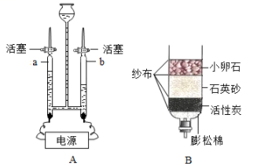

①用如图A装置进行电解水的实验，a、b两管中都收集到气体，体积比为\_\_\_\_\_\_，b中的气体是\_\_\_\_\_\_，打开活塞，点燃b中气体，产生的现象是\_\_\_\_\_\_\_\_，写出电解水反应的化学方程式\_\_\_\_\_\_\_\_\_\_\_\_\_\_\_\_\_\_\_。

②图B所示是净化水的简易装置，其中能起到吸附作用的是\_\_\_\_\_\_\_\_\_\_\_，小卵石和砂子起到\_\_\_\_\_作用。

③氢气在氧气中燃烧的实验也能证明水的组成，该反应的化学方程式是\_\_\_\_\_\_\_\_\_\_\_\_\_\_\_。

④小刚发现一些化学实验常在容器中放少量的水，但作用各不相同，有关下列实验指定容器中水的作用说法正确的是\_\_\_\_\_\_\_。（填序号）

1. 铁丝在氧气中燃烧，瓶内预先放少量水：防止溅落的熔化物炸裂瓶底
2. 排水法收集气体：水先将瓶内的空气排净，以便得到较纯的气体
3. 硫在氧气中燃烧，瓶内预先放少量水：用于吸收二氧化硫，防止污染空气

【答案】①1:2；氢气（H2）；有淡蓝色火焰；2H2O2H2↑+O2↑

②活性炭；过滤 ③2H2+O22H2O ④ABC

【2018年上海崇明区中考化学一模】**48**．水是一种重要的资源。请回答下列问题：

① 活性炭常用于净水，主要利用其 （7） 性。

② 用来检验无水酒精中是否含有水的物质是 （8） 。

③ 打开汽水瓶盖时，汽水会自动喷出来，说明气体在水中的溶解度随 （9） 而减小。

④ 在宏观、微观和符号之间建立联系是化学特有的思维方式。

根据电解水的实验，回答下列问题。

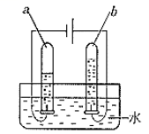

（I）从宏观上观察：如右图所示，若a管收集到8mL气体，

则在相同条件下b管应收集到的气体是 （10） mL。

（II）从微观上分析：说法正确的是 （11） （选填编号）。

A．水是由氢分子和氧分子构成的

B．水是由氢原子和氧原子构成的

C．每个水分子由2个氢原子和l个氧原子构成的

D．水是由水分子构成的

（III）从符号上表示：电解水的化学方程式为 （12） 。

（Ⅳ）说明水是一种化合物的实验事实是 （13） 。

【答案】48.（7）吸附 （8）硫酸铜（或CuSO4） （9）压强的减小

（10）4mL （11）C D（错漏不给分）（12）2H2O → 2 H2↑ + O2↑

（13）水分解生成了氢气和氧气

【2018年上海黄埔区中考化学一模】48. 水在生产、生活中有着十分重要的作用。

①科学家在不断研究水的开发和利用技术。右图是水在一定条件下的转化过程。

Ⅰ.写出电解水装置反应的化学方程式 （8） 。

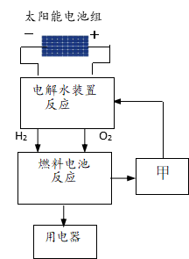

Ⅱ.燃料电池反应的微观模拟图如下图所示

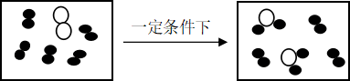

反应前 反应后

“ 图片21 - 副本 ”表示的微粒名称是 （9） ；

反应后的容器中成分判断正确的是 （10） 。（选填编号）

A. 是混合物 B. 氧元素只存在化合态

C. 原子总数减少 D. 分子总数减少

Ⅲ. 该转化过程中，可循环利用的甲物质是 （11） 。该技术的优点是 （12） 。（选填编号）

A. 开发使用新能源 B. 减少[生产](http://baike.baidu.com/view/1714883.htm" \t "_blank)过程对环境的污染

C. 可以彻底替代化石燃料 D. 主要用于证明水的组成

【答案】48．（8） ；（9）一个氢分子/氢分子；（10） ABD；（11）H2O或水 ；（12）AB ； （13）吸附 。

【2018年上海徐汇区中考化学一模】32.根据电解水的实验，回答下列问题。（已知：同温同压下气体的体积比等于微粒个数比）

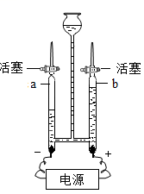

Ⅰ. 从宏观上观察：如右图所示，试管a和b中产生气体的体积比约为 （13） ；检验b中气体方法是 （14） 。

Ⅱ.从微观上分析：构成水的微粒可表示为（15）（填序号）.

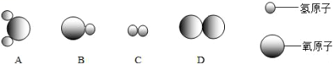

Ⅲ. 从符号上表示：电解水的化学方程式为 （16） 。

【答案】（13）2∶1；（14）用带火星的木条放在试管口, 观察带火星的木条是否复燃； （15） A；（16）2H2O→ 2H2↑+O2↑ 。

【2018年上海长宁区中考化学一模节选】32.水是我们熟悉的物质。

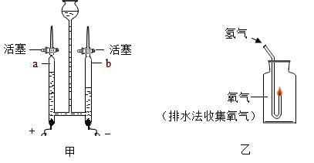

①为了测定水的组成，进行如下探究：

**甲方案：**电解水时玻璃管内的现象是\_\_\_\_\_\_\_\_\_\_\_\_\_\_\_\_\_\_\_\_\_\_\_；

b管内生成的气体是\_\_\_\_\_\_\_\_\_\_\_\_\_\_\_\_\_\_\_\_\_\_；

检验a管内产生气体的方法是\_\_\_\_\_\_\_\_\_\_\_\_\_\_\_\_\_\_\_\_\_\_\_\_，生成气体的体积比是\_\_\_\_\_\_\_\_\_，该实验说明水是由氢、氧元素组成的理论依据是\_\_\_\_\_\_\_\_\_\_\_\_\_\_\_。

【答案】31.①甲方案：电极上产生气泡，玻璃管内液面下降，一段时间后a、b管中气体体积比为1:2；氢气；用带火星的木条置于管口，木条复燃；*V*(H2):*V*(O2)=2:1；质量守恒定律；1；180g

【2018年上海杨浦区中考化学一模】26.（2）如图1、2所示的装置可以研究水的组成。

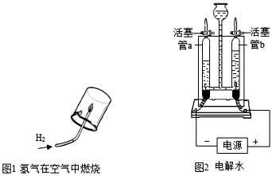

① 写出图1反应的化学方程式\_\_\_\_\_\_\_\_\_\_\_\_\_\_\_\_\_\_\_\_\_\_\_\_\_\_\_\_\_\_\_。

② 图2所示实验，接通直流电源一段时间后，玻璃管b内产生的气体是\_\_\_\_\_\_\_\_，检验该气体的方法是\_\_\_\_\_\_\_\_\_\_\_\_\_\_\_\_\_\_\_\_\_\_\_\_\_\_\_\_\_\_\_\_\_\_，根据实验能推断出水组成的依据是

\_\_\_\_\_\_\_\_\_\_\_\_\_\_\_\_\_\_\_\_\_\_\_\_\_\_\_\_\_\_\_\_\_\_\_\_\_\_\_\_\_\_\_\_\_\_\_\_\_\_\_\_\_\_\_\_\_\_\_\_\_。

【答案】① 2H2+O22H2O；② O2 ， 带火星木条放b管口处复燃；

生成物氢气、氧气由氢、氧元素组成，根据质量守恒定律，反应物水由氢氧元素组成。

Ⅳ.溶液配制

【2018年上海闵行区中考化学一模】17.配制6%的氯化钠溶液溶质质量分数偏大的可能原因是（ ）

1. 转移称量好的氯化钠固体时有少量洒落在桌面上
2. 量取水的体积时仰视量筒读数
3. 溶解时用玻璃棒搅拌，有少量液体溅出

D.转移配置好的溶液时有少量液体溅出

【答案】C

【2018年上海杨浦区中考化学一模】**27**．（9分）海水提取氯化钠的大致过程如图：

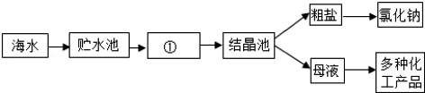

（1）图中①是 （填“蒸发池”或“冷却池”）；

（2）析出晶体后的母液是氯化钠的 （填“饱和”或“不饱和”）溶液；

（3）实验室除去粗盐中难溶性杂质的主要实验步骤有：

Ⅰ．溶解 Ⅱ． （填操作名称） Ⅲ．蒸发

上述三个步骤中,用到的同一种玻璃仪器的名称是\_\_\_\_\_\_\_\_\_\_\_，该仪器在步骤Ⅲ中的作用是\_\_\_\_\_\_\_\_\_\_\_\_\_\_\_\_\_\_\_\_\_\_\_\_\_\_\_\_\_\_\_\_\_\_\_\_\_\_\_\_\_\_\_\_。

（4）用上述实验提取的氯化钠配制100g10%的NaCl溶液，实验步骤如下：

① 计算：m（NaCl）=\_\_\_\_\_\_\_\_\_g，V（H2O）=90mL。

② 称量：分别用电子天平、量筒称量实验所需氯化钠质量和水的体积。

③ 溶解：将称量的氯化钠和水在烧杯中溶解，并用玻璃棒搅拌。

④ 装瓶：配好的溶液应装于\_\_\_\_\_\_\_\_\_（填仪器名称）中。

⑤ 贴标签：请完成所配溶液标签的书写。

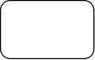

（5）取此氯化钠溶液测pH值，pH\_\_\_\_\_\_7（填“>”、“<”或“=”）。

【答案】27．（9分）（1）蒸发池；（2）饱和；⑶过滤 玻璃棒 搅拌，使液体均匀受热，防止飞溅；⑷10 细口瓶；标签：氯化钠溶液 10%；⑸ =。

Ⅴ.燃烧现象

【2018年上海杨浦区中考化学一模】8．物质在空气中燃烧，实验现象描述正确的是（ ）

A．硫粉：蓝紫色火焰 B．氢气：蓝色火焰

C．铁丝：火星四射 D．木炭：发出白光

【答案】B

【2018年上海杨浦区中考化学一模】14．下列实验过程中不会出现颜色变化的是( )

A．木炭粉与氧化铜共热 B．水滴在无水硫酸铜上

C．活性炭加入红墨水中 D．二氧化碳通入水中

【答案】D

【2018年上海金山区中考化学一模】17．物质在氧气中燃烧的主要现象描述正确的是( )

A．铁丝燃烧，产生蓝紫色火焰 B．镁带燃烧，产生耀眼的白光

C．红磷燃烧，产生大量的白雾 D．木炭燃烧，产生黄色的火焰

【答案】B

Ⅵ.综合

【2018年上海虹口区中考化学一模】48. 化学通过实验研究物质的组成、性质和变化规律。

|  |  |  |  |
| --- | --- | --- | --- |
| 甲 | 乙 | 丙 | 丁 |
| 图片6 - 副本 (2) | 图片7 - 副本 | 图片8 - 副本 | 图片9 - 副本 |
| 电解水 | 验证水的元素组成 | 煅烧石灰石 | 测定空气中氧气体积分数 |

①实验甲中，a管中的气体是\_\_\_\_\_\_\_\_\_，b中电极与电源的\_\_\_\_\_\_\_\_极相连，发生反应的化学方程式是\_\_\_\_\_\_\_\_\_\_\_\_\_\_\_\_\_\_\_\_\_\_\_\_\_\_\_\_\_\_\_。

②实验乙中，观察到集气瓶内壁有\_\_\_\_\_\_\_\_\_\_产生，可以得出结论：水由\_\_\_\_\_\_\_两种元素组成。

③实验丙中，反应后固体质量\_\_\_\_\_\_\_\_\_\_\_（选填“变大”、“变小”或“不变”），将反应后的固体放入滴有酚酞的水中，观察到酚酞\_\_\_\_\_\_\_\_\_\_\_\_\_\_\_\_。

④实验丁是某同学设计的测定空气中氧气体积分数的实验。红磷燃烧的化学方程式是\_\_\_\_\_\_\_\_\_\_\_，红磷燃烧的过程中整套装置可观察到的现象有：\_\_\_\_\_\_\_\_\_\_\_。若其他操作均正确，该同学得到的氧气的体积分数将\_\_\_\_\_\_\_\_\_\_\_\_（选填“偏大”、“偏小”或“无影响”）。

【答案】①氧气（O2）；负；2H2O2H2↑+O2↑ ②无色液滴；氢、氧（H、O） ③变小；变红④4P+5O22P2O5；红磷剧烈燃烧，产生大量白烟，烧杯中导管处有气泡产生；偏大

【2018年上海嘉定区中考化学一模】49.水是宝贵的自然资料，让我们一起走进“水”的世界。

①右图电解水实验中，反应的化学方程式是\_\_\_\_\_\_\_\_\_\_\_\_\_\_\_\_。水电解过程发生改变的微粒名称是\_\_\_\_\_\_。

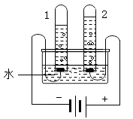

②医疗上常用0.9%NaCl溶液作生理盐水，配制1000g生理盐水需要氯化钠固体的质量为\_\_\_\_\_\_\_\_g；水还可以制取碳酸饮料，该过程中发生反应的化学方程式为\_\_\_\_\_\_\_\_\_\_\_\_\_\_\_\_\_。

③某化学兴趣小组欲进行粗盐的初步提纯。

粗盐的提纯实验步骤包括：a计算产率，b过滤，c溶解，d蒸发，e称量。实验步骤的正确顺序是：e、\_\_\_\_\_\_\_\_\_、a（填序号）。

若NaCl的产率偏低，则可能的原因是\_\_\_\_\_\_\_\_\_（填字母）。

1. 过滤时滤纸有破损 B. 蒸发后所得精盐未完全蒸干，含有水

C. 溶解含泥沙的粗食盐时，加入的水量不足

提示：产率=×100%

【答案】49.①2H2O2H2↑+O2↑；水分子 ②9；CO2+H2O→H2CO3 ③c、b、d、e；C ④25:100（1:4）；II、III

【2018年上海闵行区中考化学一模】22.水在生产生活中起着重要的作用。

① 氢气燃烧是人们认识水组成的开始，化学方程式是\_\_\_\_\_\_\_\_\_\_\_\_\_\_\_\_\_\_\_\_\_\_\_\_\_\_\_。

电解水也可以证明水的组成化学方程式是\_\_\_\_\_\_\_\_\_\_\_\_\_\_\_\_\_\_\_\_\_\_\_\_\_\_\_\_\_\_\_\_

② 自来水生产消毒过程中通入\_\_\_\_\_\_\_\_，它与水反应生成盐酸和次氯酸（HClO）,次 氯酸中氯元素的化合价为\_\_\_\_\_\_\_。

③ 水在化学实验中的作用不可小觑。

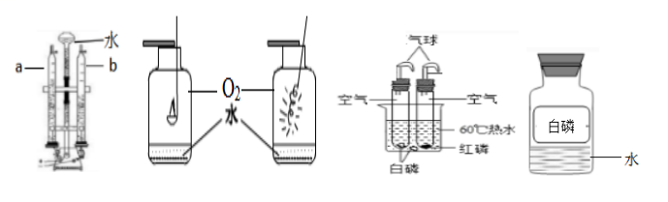

A.电解水 B. 硫燃烧 C. 铁丝燃烧 D. 燃烧条件探究 E. 保存白磷

I. A中a、b管中气体的体积比约\_\_\_\_\_\_\_\_，

II. B中燃烧的主要现象是\_\_\_\_\_\_\_\_\_\_\_\_\_\_\_\_\_\_\_\_\_\_\_\_\_\_\_\_\_\_\_

III. C中反应的化学方程式是\_\_\_\_\_\_\_\_\_\_\_\_\_\_\_\_\_\_\_\_\_\_\_\_\_,反应类型属于\_\_\_\_\_\_\_\_\_\_\_

IV. D可以探究可燃物燃烧的条件是\_\_\_\_\_\_\_\_\_\_\_\_\_\_\_\_\_\_\_\_\_\_\_\_\_\_\_\_\_\_\_

V. 上述实验中,水用来隔绝空气的是\_\_\_\_\_\_\_\_\_\_\_\_\_\_(填字母序号)。

【答案】2H2 + O22H2O；2H2O 2H2↑ + O2↑；Cl2（液氯/氯气）；  
+1；1:2；明亮的蓝紫色火焰，生成刺激性气味的气体；3Fe+2O2Fe3O4；

化合反应；与氧气（空气）接触、温度达到着火点；DE；

【2018年上海浦东新区中考化学一模】51.化学实验需要不断改进与创新，请分析以下实验。

|  |  |  |
| --- | --- | --- |
| 实验一 | 实验二 | 实验三 |
| 煅烧石灰石并检验气体产物 | 铁丝在氧气中燃烧 | 研究二氧化碳的性质 |
| 图片16 - 副本 | 图片17 - 副本 | 图片18 - 副本 |

【实验一】

A处发生反应的化学方程式为\_\_\_\_\_\_\_\_\_\_\_\_\_\_\_\_\_\_\_\_\_\_\_，

该反应属于\_\_\_\_\_\_\_\_\_（填“分解”或“化合”）反应；

B处发生反应的化学方程式为\_\_\_\_\_\_\_\_\_\_\_\_\_\_\_\_\_\_\_\_\_\_\_\_。

【实验二】

铁丝燃烧的化学方程式为\_\_\_\_\_\_\_\_\_\_\_\_\_\_\_\_\_\_\_\_\_\_\_\_\_\_\_\_；

该实验中，铁丝燃烧能够持续较长时间，主要原因是\_\_\_\_\_\_\_\_\_\_\_\_\_\_\_\_\_\_\_\_\_\_\_\_\_\_\_\_\_\_\_\_\_\_。

【实验三】

同时打开弹簧夹K1、K2，一段时间后，C烧杯中的现象是\_\_\_\_\_\_\_\_\_\_\_\_\_\_\_\_\_\_\_\_\_\_\_\_，E中液体变为\_\_\_\_\_\_\_\_\_色，接着同时关闭K1、K2，D中多孔隔板处依次观察到的现象是\_\_\_\_\_\_\_\_\_\_\_\_\_（用字母a、b、c对下图排序）。

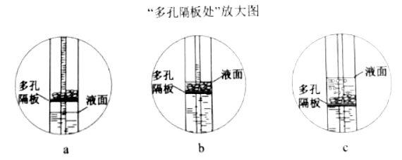

【答案】51.【实验一】CaCO3CaO+CO2↑；分解；CO2+Ca(OH)2→CaCO3↓+H2O

【实验二】3Fe+2O2Fe3O4 ；集气瓶中双氧水在二氧化锰的催化作用下会不断生成氧气

【实验三】短蜡烛先熄灭，长蜡烛后熄灭；红；cba

【2018年上海金山区中考化学一模】36．下图所示的是初中化学中的一些重要实验。请回答下列问题：  
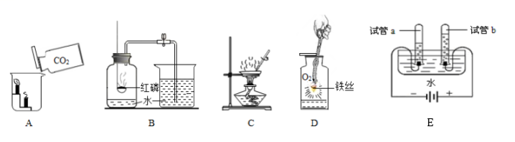  
①实验A：向两根燃着的蜡烛中倾倒CO2时观察到的现象是 （1） ，该实验说明二氧化碳具有的性质是a （2） ，b （3） ；

②实验B：测得空气中氧气体积分数小于1/5的原因可能是（只要写一条） （4） ；

③实验C：用玻璃棒搅拌的目的是 （5） ；

实验D：集气瓶内放少量水的目的是 （6） ，反应的化学方程式是 （7 ） ；

⑤实验E：试管a中收集到的气体是 （8） ，该反应的化学方程式是 （9） ，该实验说明水是由 （10） 组成的。

【答案】36. (1)下面的蜡烛先熄灭，上面的蜡烛后熄灭（2）一般情况CO2不能燃烧，也不支持燃烧 （3）相同条件下CO2密度比空气大 （4）红磷的量不足；装置漏气；没等装置冷却就打开弹簧夹（合理即可） （5）防止液滴飞溅（6）防止溅落的熔融物炸裂瓶底

（7）3Fe+2O2 →Fe3O4 (8)H2 (9)2H2O →2H2↑+O2↑ (10)氢元素和氧元素